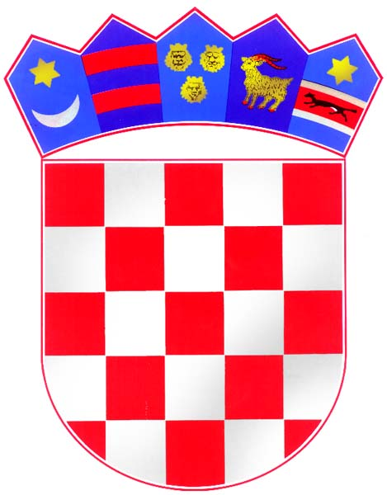
REPUBLIKA HRVATSKA
BJELOVARSKO-BILOGORSKA ŽUPANIJA
OPĆINA VELIKA TRNOVITICA
OPĆINSKI NAČELNIK
KLASA: 402-03/18-02/07
URBROJ: 2123/06-02-18-1
Velika Trnovitica, 31. siječnja 2018. godine

Na temelju članka 76. Zakona o sportu (NN, broj 71/06, 124/10, 124/11, 86/12, 94/13, 85/15, 19/16), članka 33. stavka 1. Zakona o udrugama (NN, broj 74/14, 70/17), članka 6. Uredbe o kriterijima, mjerilima i postupcima financiranja i ugovaranja programa i projekata od interesa za opće dobro koje provode udruge (NN broj 26/15), članka 3. Pravilnika o financiranju programa javnih potreba sredstvima proračuna Općine Velika Trnovitica, članka 46. Statuta Općine Velika Trnovitica („Službeni glasnik Općine Velika Trnovitica broj 02/13), načelnik Općine Velika Trnovitica objavljuje

JAVNI NATJEČAJ
za podnošenje prijedloga za dodjelu financijskih potpora za programe/ projekte javnih potreba u športu na području Općine Velika Trnovitica u 2018. godini
I.
Općina Velika Trnovitica poziva udruge koje su programski usmjerene na rad u području športa da se prijave na financijsku podršku projekata i programa koji doprinose razvoju javnih potreba Općine Velika Trnovitica.

Predviđeni iznos ukupnih sredstava u Proračunu Općine Velika Trnovitica za sufinanciranje sporta u 2018. godini, odnosno iznos koji će se temeljem ovog Javnog poziva moći dodijeliti športskim udrugama (klubovima) za provedbu programa u športu jest 120.000,00 kuna.

Javni poziv će, radi zadovoljenja uvjeta o provedbenim kapacitetima iz Uredbe Vlade Republike Hrvatske, provesti Općina Velika Trnovitica, putem Jedinstvenog upravnog odjela.

II.
Na ovaj Javni poziv se mogu javiti sve udruge sa sjedištem na području Općine Velika Trnovitica, čiji su ciljevi i djelatnost usmjereni prema zadovoljavanju javnih potreba stanovnika Općine Velika Trnovitica u području športa, a kojima temeljna svrha nije stjecanje dobiti te čije aktivnosti nadležni upravni odjel Općine Velika Trnovitica ne ocijeni kao gospodarsku djelatnost u športu.

Udruge koje se javljaju na ovaj javni poziv moraju :

- biti upisane u Registar udruga i Registar športskih djelatnosti,
- posjedovati RNO broj,
- dostaviti dokaz o tome da su uskladile svoje statute s odredbama Zakona, te podnijele zahtjev Uredu državne uprave u Bjelovarsko - bilogorskoj županiji za promjenu podataka u Registru,
- uredno i transparentno voditi financijsko poslovanje,
- ispunjavati sve druge uvjete propisane natječajem.

III.
Najmanji iznos financijskih sredstava koji se može prijaviti u sklopu ovog Javnog poziva te kasnije ugovoriti po programu je 2.000,00 kuna, a najveći iznos po programu je 60.000,00 kuna.

IV.
Svaka udruga može prijaviti i ugovoriti jedan program u okviru ovog Poziva i to na razdoblje provedbe do 12 mjeseci.
Prijave se podnose na posebnim obrascima:

- Opisni obrazac prijave za programe i projekte u športu,
- Obrazac prijave financijskih sredstava za programe i projekte u športu,

koji se mogu preuzeti na mrežnim stranicama Općine Velika Trnovitica (www.velika-trnovitica.hr).
V.
S korisnicima kojima će biti odobrena financijska sredstva u sklopu ovog Javnog poziva, Općina Velika Trnovitica će sklopiti Ugovor o sufinanciranju programa / projekata u športu.

VI.
Rok za podnošenje prijedloga projekata i programa je 30 dana, a završava 02. ožujka 2018. godine.
Procjenu pristiglih prijava će, u skladu s kriterijima za financiranje programa i projekata u športu, izvršiti Povjerenstvo.

VII.
Prijave koje ne udovoljavaju gore navedenim uvjetima, koje su nepotpune, pogrešno ispunjene ili pristignu izvan roka, neće se razmatrati.

VIII.
Prijave s obrascima šalju se poštom ili predaju osobno na sljedećoj adresi:

Općina Velika Trnovitica
Velika Trnovitica 223a
43285 Velika Trnovitica
s naznakom„Javni poziv za financiranje programa udruga u športu - ne otvaraj“.

OPĆINSKI NAČELNIK

Ivan Marković

